Администрация Краснодарского края
Министерство гражданской обороны и чрезвычайных ситуаций Краснодарского края
Государственное казенное учреждение Краснодарского края
«Территориальный центр мониторинга и прогнозирования чрезвычайных ситуаций природного и техногенного характера»
29.12.2020  № ТЦМП – 882  Рашпилевская ул., д. 179/1, г.Краснодар, 350020  Тел/факс. (8-861) 251-65-39 | Главам муниципальных образований Краснодарского края.  Начальнику ГУ МЧС России по Краснодарскому краю  Согласно расчету рассылки  Оперативному дежурному ЕДДС по Краснодарскому краю (для отправки в приемные органов исполнительной власти края и организаций согласно перечню).  Электронная почта

Среднесрочный прогноз возникновения ЧС на январь 2021 года

Подготовлен на основе информации Краснодарского ЦГМС филиала ФГБУ «Северо-Кавказское УГМС», ФГБУ «СЦГМС ЧАМ», Кубанского БВУ, Государственного управления ветеринарии Краснодарского края, ФГБУН Федеральный исследовательский центр «Единая геофизическая служба Российской академии наук», ФГБУ «Гидроспецгеология» филиал «Южный региональный центр ГМСН», филиала ФГУ «Россельхозцентр» по Краснодарскому краю, Управления Федеральной службы по надзору в сфере защиты прав потребителей и благополучия человека по Краснодарскому краю

1. Обстановка.

1.1. Чрезвычайные ситуации.

За прошедший период на территории Краснодарского края произошла 1 чрезвычайная ситуация локального уровня техногенного характера – ДТП.

5 декабря 2020 года в МО Каневской район, на а/д «Краснодар – Ейск», в районе ст. Александровской произошло ДТП с участием трёх легковых автомобилей. Пострадало 6 человек, погибло 5 человек.

1.2. Метеорологическая обстановка.
В течение прошедшего периода в крае отмечалась прохладная погода. В начале 3 декады прошли осадки в виде дождя, мокрого снега и снега, местами сильные, в отдельных пунктах очень сильные (ОЯ). Наблюдалось налипание мокрого снега, в отдельных пунктах сильное (ОЯ), гололёд. В первой декаде усиливался ветер восточных направлений до 15-19 м/с, в районе Новороссийска до 28 м/с. Отмечался туман видимостью до 50-500 м с образованием изморози.
20 декабря 2020 года по данным М Горячий Ключ (МО г. Горячий Ключ) наблюдалось сильное отложение мокрого снега на проводах и деревьях с максимальным диаметром 78 мм (ОЯ).

20 декабря 2020 года в МО г. Новороссийск на участках а/д «Новороссийск-Керченский пролив» (с 9 по 16 км) и Краснодар-Новороссийск (с 138 по 141 км) было ограничено движение транспортных средств на время расчистки автомобильного полотна от снега. Движение полностью восстановлено.

20 декабря 2020 года в МО г. Краснодар, в международном аэропорту Краснодар им. Екатерины II в период с 22-20 20.12.2020 до 06-00 21.12.2020 было введено ограничение на прилёт и вылет воздушных судов в связи с выпадением осадков в виде снега.
По данным ГП Апшеронск (МО Апшеронский район), в период с 20-00 20.12 до 08-00 21.12.2020 наблюдался очень сильный снег, количество осадков составило 20,1 мм (ОЯ).
23 декабря 2020 года по данным СФМ «Красная Поляна» (МО г. Сочи) в 08-30 отмечено сильное налипание мокрого снега диаметром 80 мм (ОЯ).

1.3. Гидрологическая обстановка.
В первой декаде из-за усиления ветра восточных направлений, в акватории Азовского моря наблюдался ветровой сгон. В первой и третьей декаде из-за понижения температуры воздуха на водных объектах края наблюдалось формирование первичных форм ледовых явлений (забереги, сало, шугоход, неполный ледостав), на Азовском побережье дрейфующий лёд. В начале третьей декады в результате прохождения осадков на реках Черноморского побережья наблюдались подъемы уровней рек без достижения неблагоприятных отметок.
Наполнение водохранилищ от полных объемов в процентном отношении на 29 декабря 2020 года составило: Краснодарское – 8,73 %, Шапсугское – 11,64%, Крюковское – 12,02%, Варнавинское – 16,03%.
Уровень воды в Краснодарском водохранилище весь период был ниже НПУ. Среднемесячный приток воды в Краснодарское водохранилище в октябре был ниже нормы и составил 65 м³/с (норма 311 м³/с). 7 декабря 2020 года максимальный приток воды в водохранилище составлял 122 м³/с. Среднемесячный сброс из Краснодарского водохранилища в течение декабря был ниже нормы и составлял 62 м³/с (норма 257 м³/с).

1.4. Геологическая обстановка:

За прошедший период на территории Краснодарского края активизации экзогенных процессов не отмечалось.

1.5. Сейсмическая обстановка:

12 декабря 2020 года в МО г. Анапа, в акватории Черного моря на глубине 10 км было зарегистрировано сейсмособытие магнитудой 4,3. Жертв и разрушений нет.

14 декабря 2020 года в МО г. Новороссийск, в акватории Черного моря на глубине 10 км, в 23 км от береговой линии было зарегистрировано сейсмособытие магнитудой 3,8. Жертв и разрушений нет.

1.6. Лавиноопасность:
За прошедший период в горной части МО г. Сочи отмечался сход 63 снежных лавин, общим объемом 33 987,7 м³, в том числе принудительно спущено 60 снежных лавин.
17 декабря 2020 года по данным ФГБУ «СЦГМС ЧАМ» при обследовании СТК курорт «Красная Поляна» (МО г. Сочи) были зарегистрированы 2 самопроизвольно сошедшие лавины общим объемом 975 м³. Данные лавины были отнесены к категории НЯ, так как угрозы людям и объектам инфраструктуры не было. Ущерба и пострадавших нет.
22 декабря 2020 года по данным ФГБУ «СЦГМС ЧАМ» при обследовании территории СТК курорт «Красная Поляна» (МО г. Сочи) была зарегистрирована самопроизвольно сошедшая лавина объемом 375 м³. Данная лавина была отнесена к категории ОЯ, так как вышла на официальную горнолыжную трассу. Ущерба и пострадавших нет.

1.7. Техногенная обстановка.
За прошедший период на территории Краснодарского края отмечались крупные бытовые пожары, крупные ДТП, случаи обнаружения ВОП, аварии на коммунальных системах жизнеобеспечения (водоснабжение, теплоснабжения, энергоснабжения, газоснабжение), аварийная посадка самолета, сообщения о минировании СЗО.
1.7.1. Обстановка по пожарам: по состоянию на 29 декабря в крае произошло 685 пожаров, в результате которых пострадало 93 человека, в том числе 1 ребенок. Погиб 31 человек.
1.7.2. ДТП: по состоянию на 29 декабря на автомобильных дорогах края произошло 467 ДТП, в результате которых пострадало 614 человек, в том числе 7 детей. Погибло 56 человек, в том числе 1 ребёнок.
1.8. ВОП: за прошедший период на территории Краснодарского края было обнаружено 26 ВОП времен ВОВ в МО: Гулькевичский (1 ВОП), Красноармейский (1 ВОП), Крымский (5 ВОП), Новокубанский (1 ВОП), Приморско-Ахтарский (1 ВОП), Славянский (4 ВОП), Темрюкский (3 ВОП), Тихорецкий (1 ВОП), Усть-Лабинский (1 ВОП) районы и гг. Анапа (2 ВОП), Геленджик (1 ВОП), Горячий Ключ (1 ВОП), Новороссийск (4 ВОП).
1.9. Радиационная, химическая и бактериологическая обстановка: в норме.
1.10. Биолого-социальная обстановка:

1.10.1. Эпидемиологическая обстановка: в связи с распространением коронавирусной инфекции (COVID-19) постановлением главы администрации (губернатора) Краснодарского края на территории Краснодарского края введен режим функционирования «Повышенная готовность».
По состоянию на 08-00 29 декабря 2020 года в 27 153 случаях диагноз COVID-19 подтвержден (за сутки +181), 888 человек скончалось (за сутки +12). На стационарном лечении с ОРВИ, гриппом, заболеваниями легких находятся 5 988 человек (за сутки +32), в т.ч. 207 детей. Всего проведено 2 039 330 лабораторных исследований (за сутки +10 941).

1.10.2. Эпизоотическая обстановка: в связи с обнаружением очага бешенства, установлен и действует карантин в пределах территории ООО «Агрохолдинг Васюринский».
1.10.3. Фитосанитарная обстановка: в норме.
1.11. Происшествия на водных объектах: за прошедший период на водных объектах края утонуло 4 человека.
5 декабря 2020 года в МО г. Краснодар, в акватории р. Кубань было обнаружено тело мужчины.
9 декабря 2020 года в МО г. Геленджик, в районе х. Бетта, в акватории Чёрного моря у прогулочной яхты «Галеон» произошла поломка двигателя. На борту судна находилось 2 человека. Судно отбуксировано к причалу №19 центральной бухты г. Геленджика. Пострадавших и погибших нет.
12 декабря 2020 года МО Динской район, в ст. Динская, в старом русле реки «Кочеты» было обнаружено тело мужчины, 1960 г.р.
13 декабря 2020 года в МО Тихорецкий район, в г. Тихорецк, на городском пруду «Роща Кочубея» провалились под лед трое детей. Пострадало 3 ребенка, погиб 1 ребенок.
14 декабря 2020 года МО г. Новороссийск, в районе пляжа «Алексино» в акватории Черного моря было обнаружено тело мужчины.
19 декабря 2020 года в МО Туапсинский район на территории морского порта Туапсе при швартовке к причалу произошло касание носовой части сухогруза «Isartal» кормы сухогруза «Mira Akai», находящегося под погрузкой. В результате оба судна получили незначительные повреждения. Разлива нефти нет. Пострадавших и погибших нет.
27 декабря 2020 года МО Павловский район в р. Сосыка было обнаружено тело мужчины.
1.12. Сведения по термическим аномалиям и природным пожарам: за прошедший период на территории края было зарегистрировано 4 лесных пожара, отмечалось 8 ландшафтных пожаров.
1.13. Иные происшествия:
1 декабря 2020 года в МО г. Сочи проводились поисковые работы девочки 2007 г. р. Поиски завершены, девочка найдена, состояние здоровья удовлетворительное.
10 декабря 2020 года в МО г. Сочи ушла и не вернулась женщина 1954 г.р., проводились поисковые работы. По состоянию на 21.00 12.12.2020 поиски положительных результатов не дали, активная фаза поисков завершена.
20 декабря 2020 года в МО г. Геленджик, в окрестностях с. Архипо-Осиповка, в лесном массиве заблудился мужчина. Были проведены поисковые-спасательные работы, в результате которых мужчина был обнаружен. Состояние здоровья удовлетворительное.
24 декабря 2020 года в МО г. Сочи, в Хостинском районе, в районе горы Ахун в лесном массиве заблудились 4 человека. Были проведены поисковые-спасательные работы, в результате группа обнаружена. Состояние здоровья удовлетворительное.
28 декабря 2020 года в МО Староминской район поступило сообщение об обнаружении подозрительного предмета напоминающего взрывное устройство. Была задержка движения 5 грузовых и 1 пригородного составов. Подозрительный предмет был изъят сотрудниками ФСБ РФ, движение ж/д транспорта восстановлено.

2. Оправдываемость
Оправдываемость ежедневных прогнозов возникновения чрезвычайных ситуаций и предупреждений об угрозе ЧС (экстренных) по состоянию на 29 декабря 2020 года составила – 93%.

3. Прогноз природных явлений на январь 2021 года.
3.1. Ориентировочный прогноз природных явлений по Краснодарскому краю на январь 2021 г. по данным ГКУ КК «ТЦМП ЧС»:
01-10.01 – в первой половине декады преимущественно без осадков, ночью и утром местами туман. Во второй половине периода в крае ожидаются осадки, 6 и 7 января преимущественно в виде дождя, в предгорных районах с мокрым снегом; 9 и 10 января в виде дождя и мокрого снега, местами сильные. Возможно налипание мокрого снега, гололед, на дорогах гололедица. Преобладающий ветер восточных направлений 5-10 м/с, местами порывы до 12-17 м/с, к концу периода возможно усиление ветра порывами до 20-22 м/с, в районе Новороссийска до 23-25 м/с. Температура воздуха ночью -2…+3°, с понижением в отдельные ночи по северным районам и восточной половине края до -3…-8°, в юго-восточных предгорьях до -10°; днем +3…+8°, в начале периода местами по югу края +9…+14°. На Черноморском побережье температура воздуха ночью +3…+8°; днем +5…+10°, в начале периода на участке Туапсе-Сочи +14…+16°.
11-20.01 – временами осадки, в виде дождя и мокрого снега. При прояснении, местами туман, в предгорных и горных районах возможно налипание мокрого снега, на дорогах гололедица. Ветер, преимущественно западных направлений умеренный, в отдельные дни сильный, порывистый. Температура воздуха ночью -3…+2°, с понижением временами до -5…-8°, в предгорных районах, при прояснении, до -8…-13°; днем -2…+3°, по югу в отдельные дни +4…+9°.
21-31.01 – временами осадки, местами гололед, на дорогах гололедица, в южной половине края возможно налипание мокрого снега. При прояснении, местами туман. Ветер преимущественно западных направлений с кратковременной сменой направления на восточный, северо-восточный слабый и умеренный, в отдельные дни местами сильный. Температура воздуха ночью 0…-5°, при прояснении местами до -7…-12°, днем ожидается -2…+3°, по южным районам местами до +3…+8°. На Черноморском побережье ночью -2…+3°, по северу побережья возможно понижение до -5…-7°, днем -1…+4°, по югу до +5…10°.
По данным Гидрметцентра России средняя месячная температура воздуха в крае прогнозируется выше климатической нормы.

3.2. Гидрологический прогноз: среднемесячный приток в Краснодарское водохранилище в январе ожидается ниже нормы и составит 80-120 м³/с (норма 262 м³/с), среднемесячный сток по ГП Армавир в январе ожидается ниже нормы и составит 33-43 м³/с (норма 43,8 м³/с).

3.3. Прогноз опасных геологических явлений: в случае сильных продолжительных осадков и насыщения грунта влагой в январе возможна активизация экзогенных процессов на территории муниципальных образований: Абинский, Апшеронский, Крымский, Лабинский, Мостовский, Отрадненский, Северский, Туапсинский районы и гг. Геленджик, Горячий Ключ, Новороссийск, Сочи.
3.4. Прогноз сейсмической активности: возможна сейсмическая активность на территории муниципальных образований: Апшеронский, Белореченский, Ейский, Крымский, Курганинский, Новокубанский, Отрадненский, Приморско-Ахтарский, Северский, Староминский, Туапсинский, Успенский, Щербиновский районы и гг. Армавир, Анапа, Геленджик, Горячий Ключ, Новороссийск, Сочи.
3.5. Изменений радиационной, химической и бактериологической обстановки в январе не ожидается.

3. Прогноз чрезвычайных ситуаций.

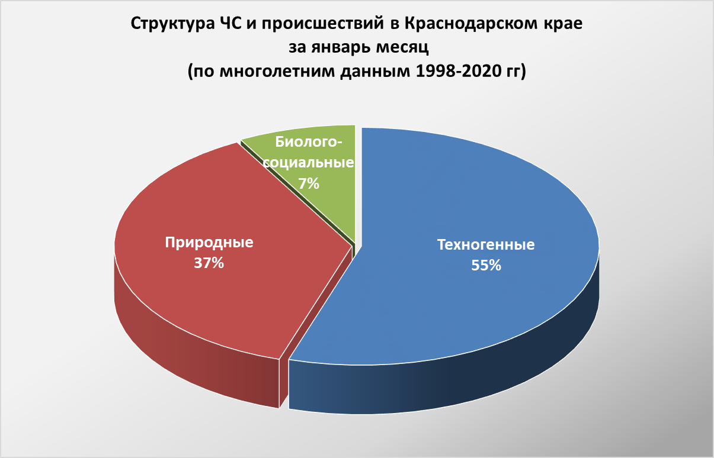
В январе за период с 1998 по 2020 год было отмечено 1083 происшествия и ЧС, из них 595 техногенного характера, 401 – природного и 87 биолого-социального.

2.1.1. Основными источниками чрезвычайных ситуаций и происшествий природного характера (по среднемноголетним данным) на территории края в январе являются: сильный мороз, налипание мокрого снега и снежные лавины. Ежегодно отмечаются ЧС и происшествия, произошедшие в результате подтопления территорий грунтовыми водами и при выпадении сильных осадков.

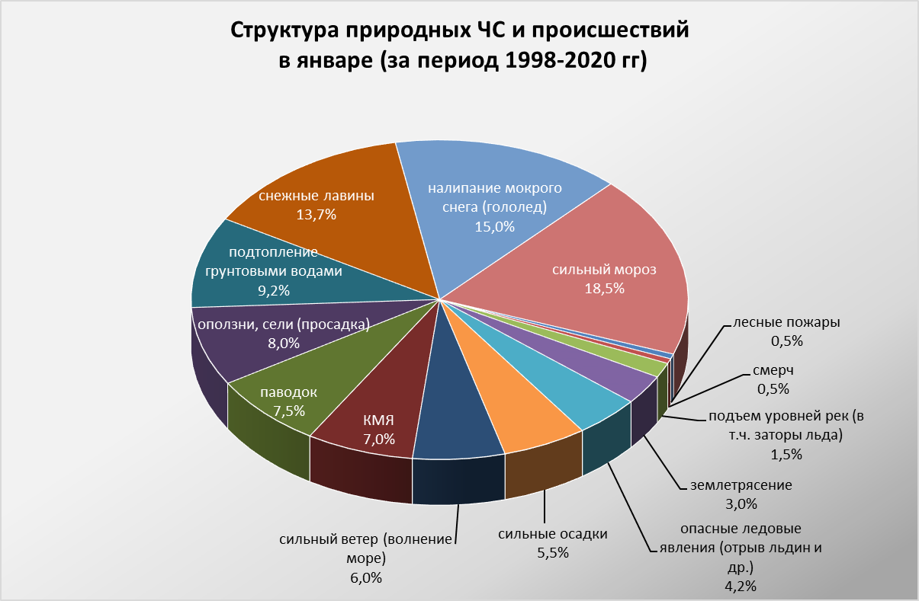

Максимальное количество опасных природных явлений в январе зарегистрировано на территории муниципального образования г. Сочи.
В январе наибольшую угрозу представляет сход снежных лавин (МО г. Сочи). В результате прогнозируются чрезвычайные ситуации и происшествия, связанные с травматизмом и гибелью людей, перекрытием авто, ж/д дорог и тоннелей.
Преимущественно в северных районах края возможны несчастные случаи, обусловленные выходом людей и техники на тонкий лед водных объектов и их возможным проваливанием под лед. На Азовском побережье на территории муниципальных образований: Ейский, Славянский, Приморско-Ахтарский, Темрюкский, Щербиновский районы возможны несчастные случаи, связанные с отрывом прибрежного льда и выносом людей и техники в открытое море.
Во всех районах края возможны чрезвычайные ситуации и происшествия, возникающие вследствие налипания мокрого снега, гололеда, которые могут привести к массовым обрывам ЛЭП, выходом из строя объектов жизнеобеспечения.
При выпадении сильных осадков и положительной температуре воздуха, в январе не исключены снегодождевые паводки на реках, преимущественно на территории муниципальных образований: Абинский, Апшеронский, Белореченский, Крымский, Северский, Туапсинский районы и гг. Горячий Ключ, Геленджик, Сочи. На всей территории Краснодарского края в случае выпадения обильных осадков и выхода на поверхность грунтовых вод возможны подтопления пониженных участков местности, не имеющих естественного стока.
В январе при установлении длительного периода с отрицательными температурами воздуха, в дневные и ночные часы, на р. Кубань возможны заторно-зажорные явления, наличие которых может вызвать подъемы уровней воды.
На территории муниципальных образований: Отрадненский, Темрюкский, Успенский районы и гг. Анапа, Армавир существует вероятность возникновения чрезвычайных ситуаций, связанных с прекращением подачи воды населению из-за возможного перекрытия шугой открытых водозаборов на реках Кубань и Уруп.
В период сильных морозов в устьях рек Кубань (МО Темрюкский район) и Протока (МО Славянский район) на мелководье в баровой части образуются опасные валы ледовых торосов. В случае резкого потепления, начала ледохода и при увеличенных расходах воды в реке Кубань валы торосов создают угрозу возникновения заторов, затопления и подтопления территорий.
При сходах оползней, селей на территории муниципальных образований: Апшеронский, Туапсинский районы и гг. Геленджик, Горячий Ключ, Новороссийск, Сочи прогнозируется возникновение чрезвычайных ситуаций и
происшествий, связанных с: повреждением и перекрытием автомобильных и железных дорог; повреждением опор ЛЭП и мостов, газо-, водо-, нефтепроводов; разрушением жилых домов, строений, возможным травматизмом и гибелью людей.
В январе сильные снегопады отмечаются преимущественно в предгорных, горных и северных районах края, в связи с чем, на территории муниципальных образований: Абинский, Апшеронский, Белоглинский, Крымский, Кущевский, Лабинский, Мостовский, Новопокровский, Отрадненский, Павловский, Северский, Староминский, Тихорецкий районы и гг. Горячий Ключ, Сочи существует вероятность возникновения чрезвычайных ситуаций и происшествий, связанных с: травматизмом среди населения, снежными заносами и заторами на автомобильных дорогах, увеличением количества ДТП, разрушением крыш строений.
При отсутствии снежного покрова, сильные морозы повсеместно представляют угрозу агропромышленному комплексу и объектам ЖКХ.

2.1.2. Основными источниками чрезвычайных ситуаций и происшествий техногенного характера в январе являются крупные пожары, случаи обнаружения ВОП времен ВОВ, аварии на объектах энергетики, крупные ДТП.

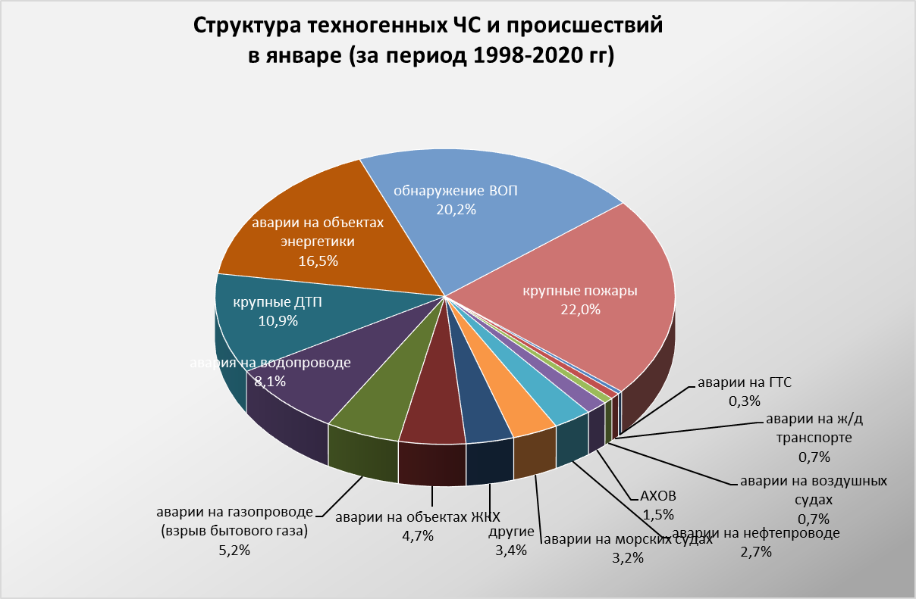

При резких понижениях температуры воздуха ожидается увеличение количества бытовых пожаров из-за использования неисправных электронагревательных приборов, неосторожного обращения с огнем, нарушения правил пожарной безопасности, а также взрывов бытового газа.
В период январских праздников возможно увеличение количества пожаров и получение травм и ожогов у людей при использовании пиротехнических средств, в отдельных случаях с летальным исходом.
В период низких температур воздуха из-за изношенности оборудования и увеличения мощностных нагрузок ожидается увеличение аварий на объектах энергетики и жилищно-коммунального хозяйства.
В январе с ухудшением погодных условий (сильные осадки, гололедица, туман, метель) возможно увеличение чрезвычайных ситуаций и происшествий, связанных с крупными ДТП.
Возможны аварии на ж/д, морском и воздушном транспорте.
2.1.3. Основными источниками чрезвычайных ситуаций и происшествий биолого-социального характера в январе являются: несчастные случаи на водных объектах в период становления и разрушения ледовых явлений, отрыв льдин от берега и вынос людей и техники в открытое море.
В связи с продолжением отопительного сезона возможно увеличение количества случаев отравления угарным газом, в некоторых случаях, оканчивающихся летальным исходом.
В связи со сложными погодными условиями в горах (лавиноопасность, активизация экзогенных процессов) существует вероятность несчастных случаев с туристическими группами и людьми, находящимися в горах.

Ожидается увеличение случаев заболевания населения ОРВИ, ОРЗ и коронавирусной инфекцией.
На территории края существует вероятность возникновения очагов заболевания африканской чумой свиней.

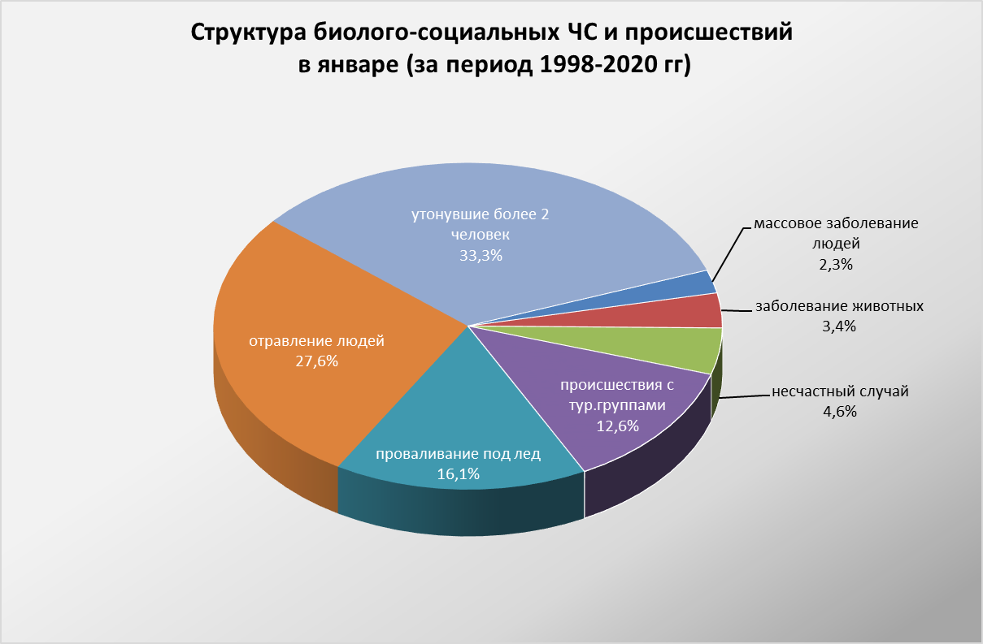

Данные прогнозирования ЧС будут уточняться в ежедневных, еженедельных прогнозах и предупреждениях об угрозе ЧС (экстренных).

Заместитель руководителя

ГКУ КК "ТЦМП ЧС" п/п А.А. Колесник

Денис Арнольдович Махлин
8-861-251-65-39

